新教务系统的登录及如何进行质量工程项目中期检查申请

登录
本文档将向您介绍新教务系统的登录及如何进行质量工程项目结项申请。为了您工作便利性，我们建议您使用谷歌、Edge、火狐浏览器。

灵谷寺本部校区登录
  - 打开浏览器输入统一门户地址https://portal.nsi.edu.cn
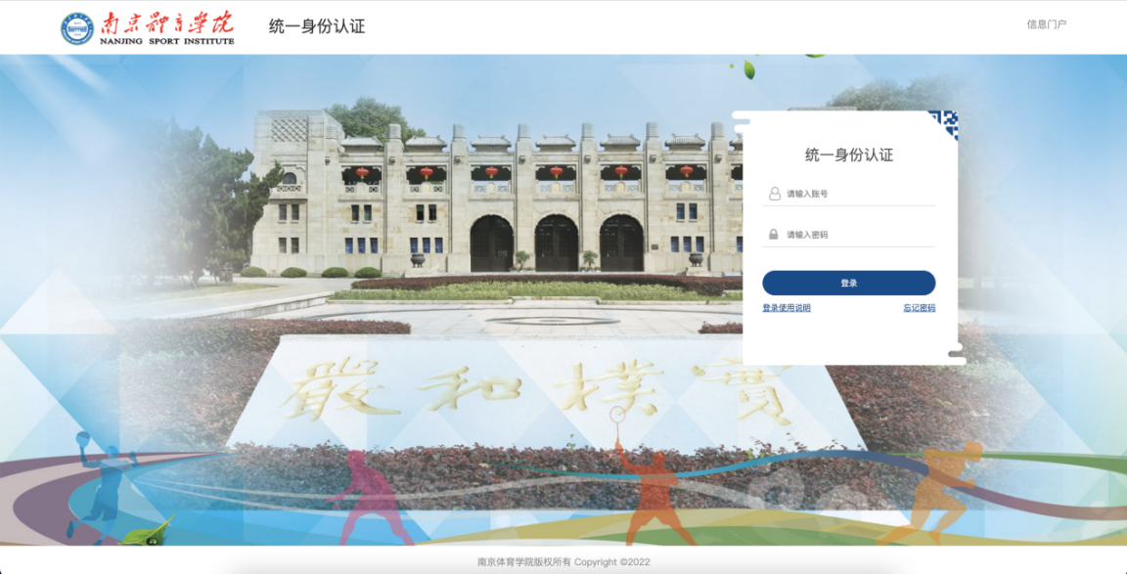
此处用户名密码是统一身份认证的用户名和密码，如果密码忘记，点忘记密码找回即可；
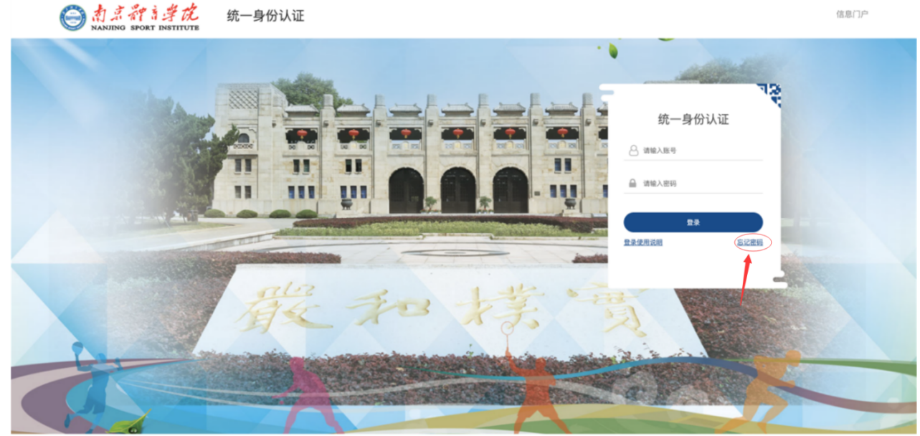
  - 输入门户账号密码，登录门户首页，下拉至门户下方有【应用推荐】标签页
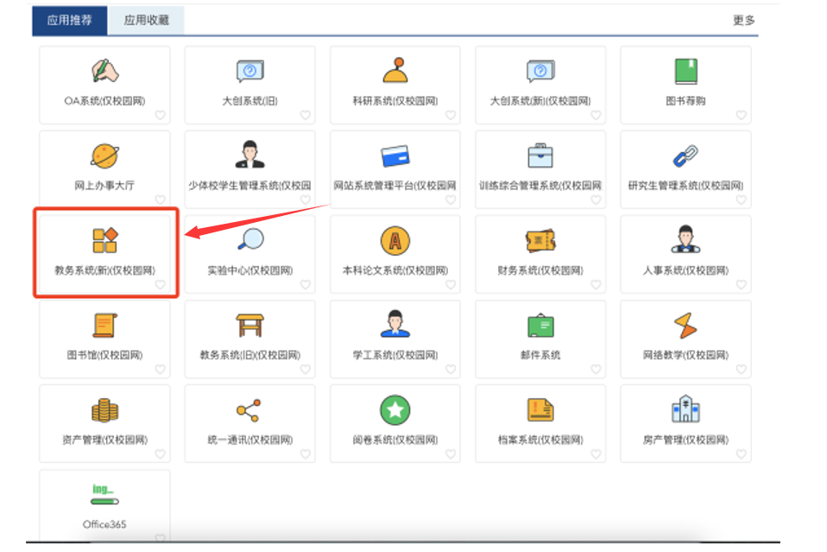
  - 点击【教务系统(新)】，即可登录新教务系统。

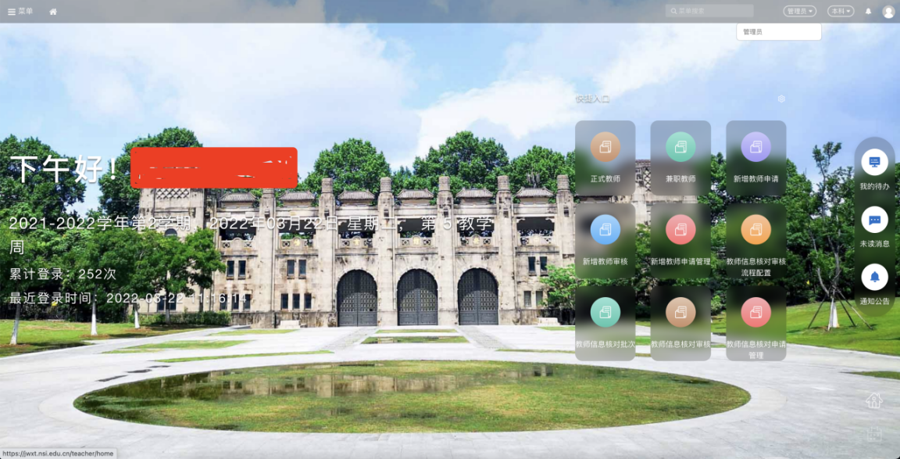

非本部校区人员登录
  - 首先登录学校官方WebVPN（https://webvpn.nsi.edu.cn）
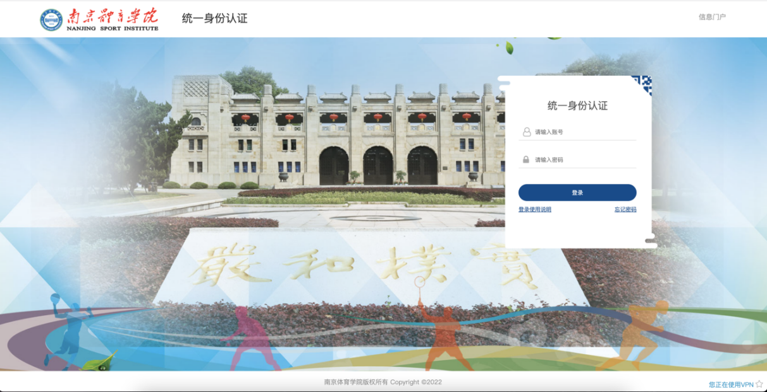
此处用户名密码是统一身份认证的用户名和密码，如果密码忘记，点忘记密码找回即可；
  - 输入门户账号/密码，登录学校WebVPN，在【校内应用】菜单下即可找到【教务系统(新)】
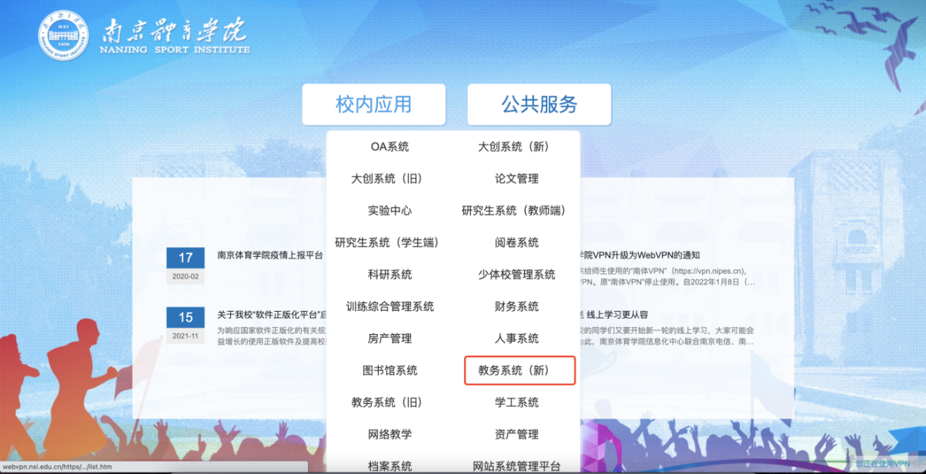
  - 点击【教务系统(新)】即可登录自己的账号。

项目中期检查申请
菜单-质量工程过程管理
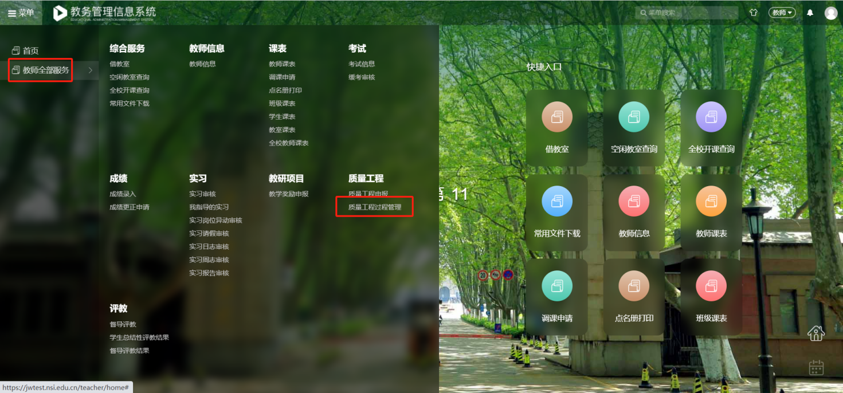
选择相应的项目，点击【提交申请】
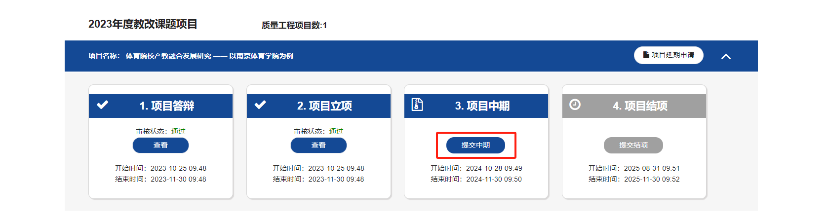
填写项目信息（研究进展情况、阶段性成果等）点击【上传】可进行上传附件。
填写完成后点击【保存并提交】即可提交申请，也可点击【保存】按钮进行保存信息。
注：可将word版中各模块的内容复制到系统中

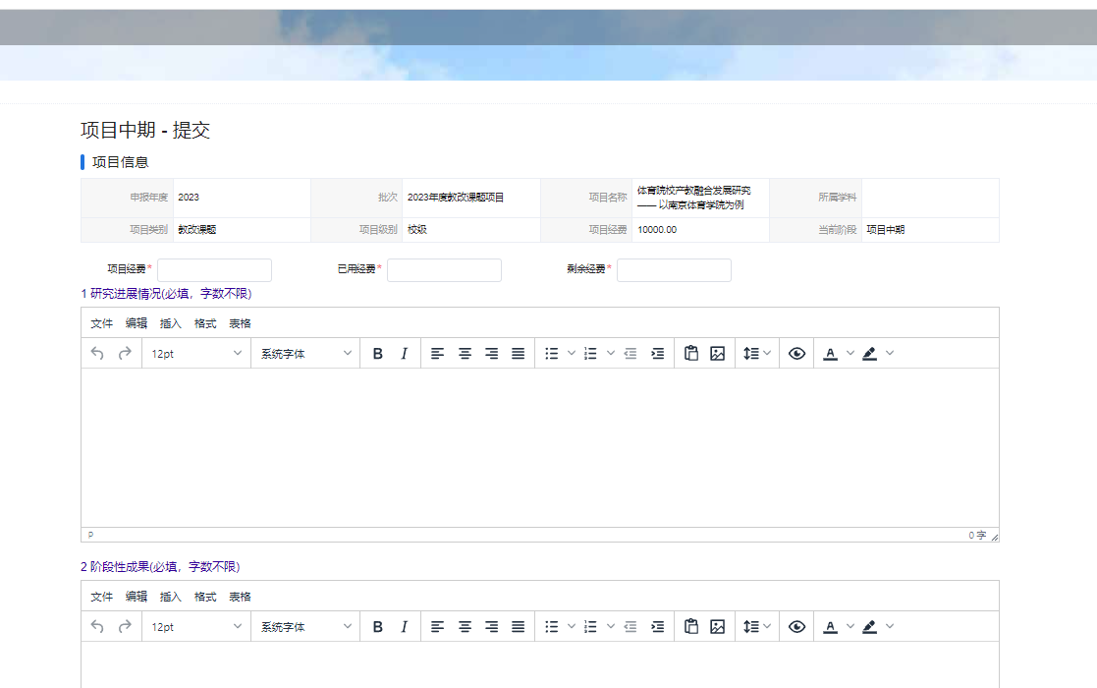

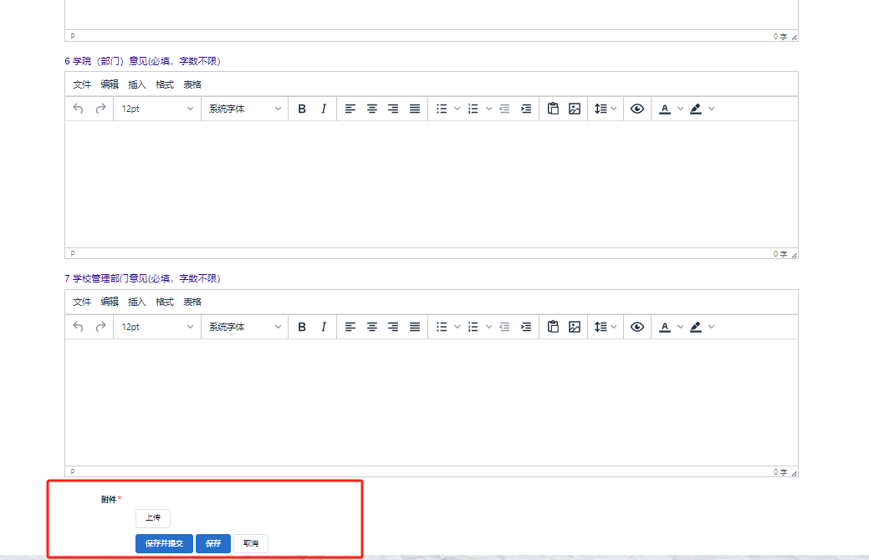
注：请上传中期检查报告书（Word版和Pdf签字盖章扫描版）和相应研究成果或证明材料。

提交完成后，可点击查看按钮，查看审核信息。
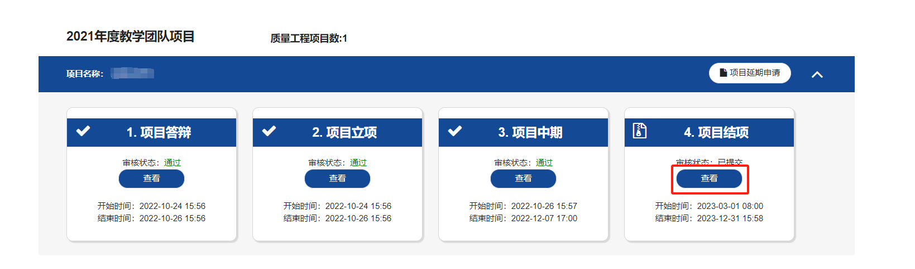
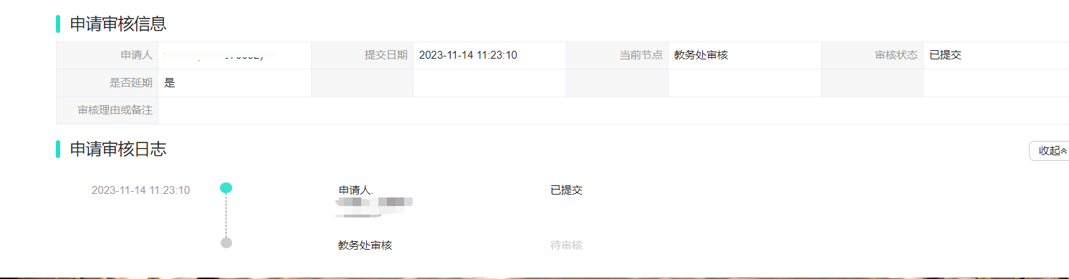
审核通过

